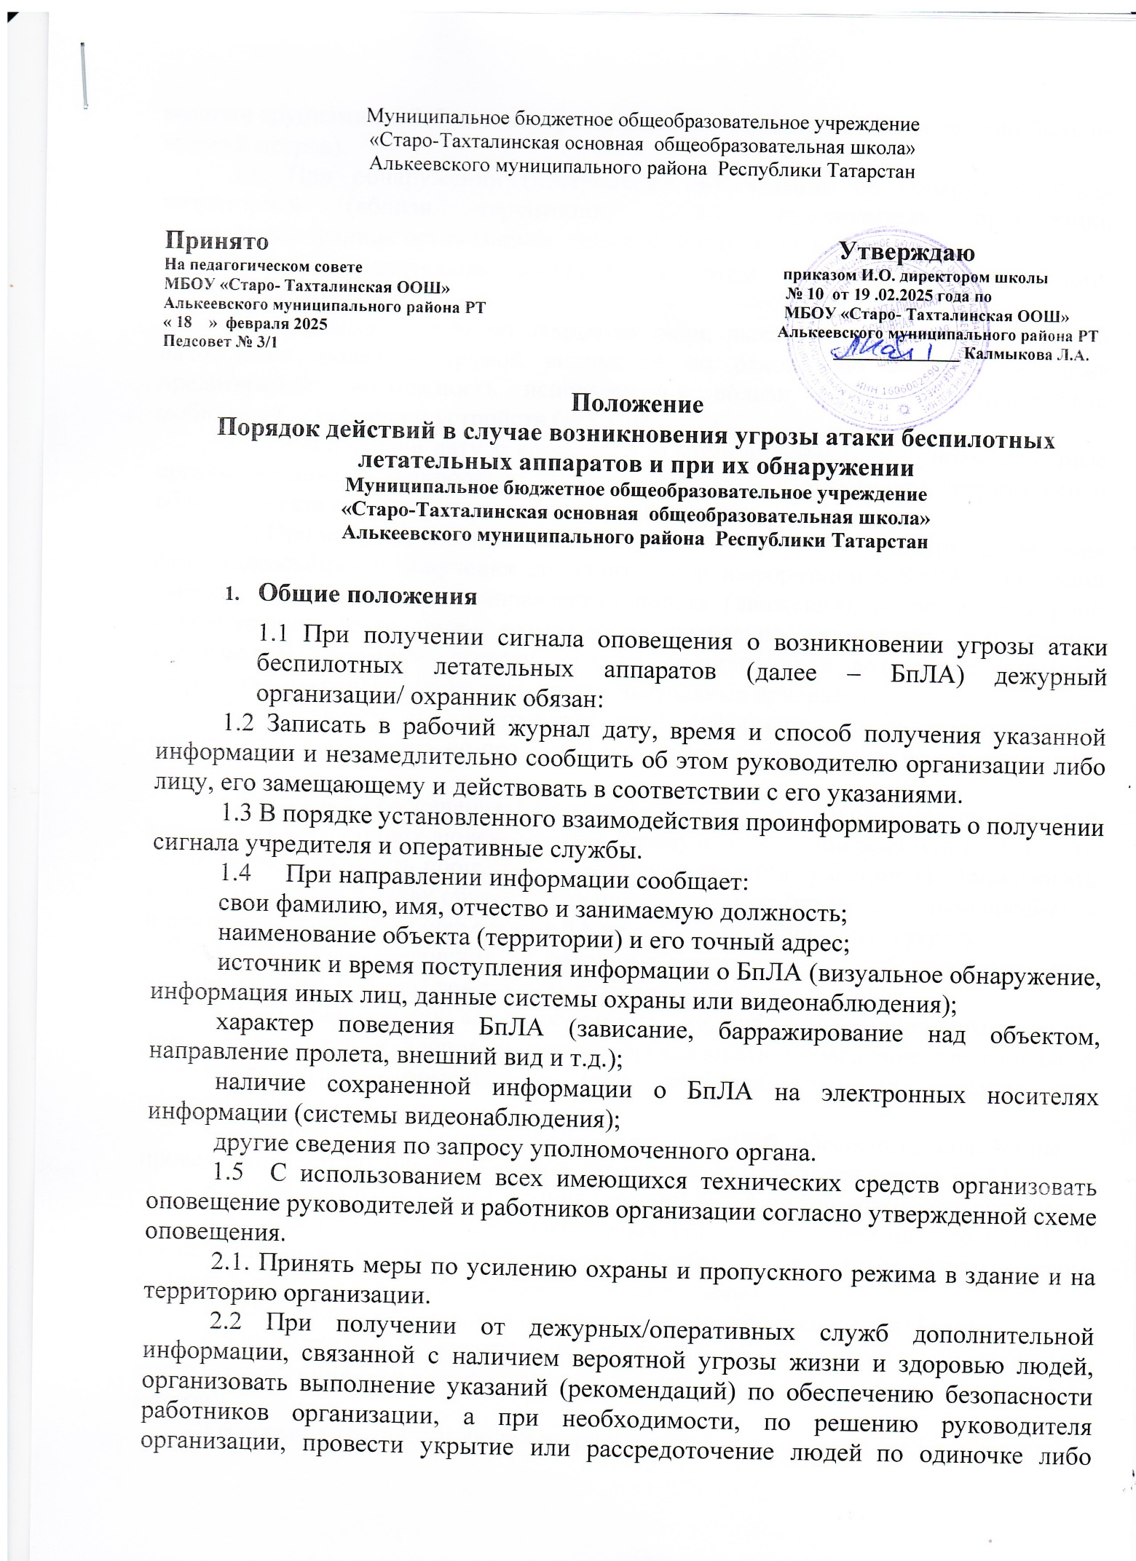

малыми группами по 3-5 человек (расстояние между сотрудниками должно быть не менее 3 метров).
3.1. При обнаружении (поступлении информации об обнаружении) над территорией (вблизи территории) БпЛА, руководитель организации (дежурный/охранник организации), проводит следующие мероприятия:
3.2 Незамедлительно сообщает об этом своему непосредственному руководителю.
3.3 Принимает меры по закрытию окон, выключению света, исключению нахождения людей в прямой видимости по отношению к БпЛА, а также предотвращает возможность использования вблизи БпЛА радиоаппаратуры, мобильных телефонов и устройств GPS/ГЛОНАСС.
3.4 Зафиксировав дату и время направления информации в уполномоченные органы, организует наблюдение за воздушным пространством над территорией и вблизи объекта с соблюдением мер личной безопасности.
3.5. При наличии соответствующей возможности принимает меры для ведения фото-видеосъёмки и получения дополнительной информации о БпЛА: примерной высоты, скорости, курса (направления) полёта (движения), а также примерной конфигурации (если есть возможность визуально определить его форму, опознавательные знаки, окраску, оружие, боеприпасы и возможные взрывные устройства, закреплённые на нем, другие визуальные признаки).
3.6 Исключить распространение этой информации (фото, видео и иных материалов), представить ее представителям оперативных служб по официальному запросу.
3.7 В целях обеспечения безопасности исключить нахождение на открытой территории посторонних людей. Усилить охрану и пропускной режим (в зависимости от ситуации прекратить пропуск на территорию людей и транспорта). Организовать обход территории в целях обнаружения подозрительных (взрывоопасных) предметов и посторонних лиц (в случае если БпЛА не создает потенциальную угрозу).
3.8 В случае получения от дежурных/оперативных служб дополнительных указаний (рекомендаций) действовать в соответствии с ними.
3.9 По решению руководителя организации, либо уполномоченного им лица, при угрозе жизни и здоровью людей, организовать оповещение работников о возможной угрозе, организовать (при необходимости) их укрытие или рассредоточение.
4.1.С прибытием дежурных/оперативных служб обеспечить содействие в проведении работ по пресечению функционирования и обезвреживания БпЛА.
4.2 При посадке (падении, проникновении) БпЛА на территорию необходимо:
4.3 Незамедлительно доложить руководителю организации, сообщить о происшествии в дежурные/оперативные службы, должностным лицам охраны объекта и действовать в соответствии с их указаниями.
4.4 При обнаружении места посадки (падения, проникновения) БпЛА:
4.5 не подходить, не трогать и не передвигать обнаруженный БпЛА; отойти от места обнаружения БпЛА на соответствующее безопасное расстояние (не менее 100 метров);
4.6 ограничить доступ людей в прилегающей зоне падения БпЛА; обеспечить охрану БпЛА и зоны его падения до прибытия сотрудников правоохранительных органов;
4.7 организовать размещение работников в безопасном помещении (месте).
4.8 С прибытием дежурных служб указать место посадки (падения) БпЛА, время и обстоятельства его обнаружения и далее действовать согласно указаниям сотрудников правоохранительных органов.
4.9 Аналогичный порядок действий применяется при отделении от БпЛА, сбросе с БпЛА на соответствующую территорию взрывоопасных предметов.

